Congregação Cristã no Brasil
Grupo de Estudos Musicais
Estudo do Hinário
Caderno do candidato
1º Período
Fases 1 a 3 do MSA · 15 aulas
Nome: ________________________________________________________
Comum congregação: ____________________________________________
Instrumento: ______________________ Ano letivo: ______________
Material complementar. O MSA continua sendo o material didático da aula, apresentado por inteiro pelo instrutor.

Como usar este caderno
Este caderno acompanha as aulas do MSA, aula por aula, na mesma ordem do Manual de aplicação. Ele é complementar: o conteúdo do MSA continua sendo apresentado por inteiro pelo instrutor, a partir do método. O que está aqui é a explicação para reler em casa, as figuras, os exercícios de fixação e os hinos que fecham cada aula.
Os exercícios usam o Hinário em Dó, capa preta. O hinário não é reproduzido aqui: pede-se que esteja em mãos.

O que há em cada aula
Abertura — por que aquele assunto existe. Explicação — o assunto em blocos curtos, com figura ao lado quando ela ajuda. Atenção — o erro que mais aparece naquela aula. Exercícios — numerados, com o tipo e o nível. O hino da aula — os hinos em que o assunto aparece. Para casa — o que levar até a aula seguinte.

Os tipos de exercício
No papel — Identificar (nomear o que está escrito) · Explicar (por que é assim) · Comparar (dois hinos lado a lado) · Achar o erro (corrigir o que está errado) · Produzir (escrever ou marcar algo novo)
Na prática — Decidir (situação real de ensaio) · Tocar (com o instrumento na mão) · Ouvir (o instrutor toca, o aluno responde)
Os exercícios de prática não se respondem por escrito: são apresentados ao instrutor, que assina a data ao lado.

Os níveis
Cada exercício traz um nível de 1 a 3. Nível 1 é reconhecer o que está escrito; nível 2 é explicar por que é assim; nível 3 é aplicar, comparar ou decidir. Não é nota — é para o candidato saber o que ainda falta.

Onde a resposta depende do hino escolhido, o gabarito está no caderno do instrutor. Traga suas dúvidas para a aula seguinte — é para isso que elas servem.

Aula 1
O GEM, a orquestra e o caminho até a oficialização
MSA · tópicos Introdução
Antes de qualquer nota, vale saber onde você está entrando e para quê. O GEM — Grupo de Estudos Musicais — é o grupo em que se estuda; o MSA — Método Simplificado de Aprendizagem Musical — é o material que ali se estuda. São coisas diferentes, e confundi-las atrapalha depois.
Por que existe o GEM
Para preparar o candidato com condições satisfatórias de executar os hinos e de prestar o exame de oficialização. Não é um curso de música em geral: é o caminho que leva alguém a tocar nos santos cultos.
Para que serve a orquestra
Para auxiliar a irmandade no cantar dos hinos. Essa frase é curta e decide quase tudo o que virá: se a orquestra existe para sustentar o canto, então o que se espera de cada músico é constância, afinação e conjunto — nunca destaque pessoal, nem nota fora do que está escrito.
Como a orquestra é formada
Três famílias de instrumentos — Cordas, Madeiras (os saxofones entram aqui) e Metais — mais o Órgão Eletrônico. A lista dos instrumentos permitidos está no MOO, o Manual de Orientação Orquestral, e a escolha do instrumento passa pelo encarregado local ou regional.
O tempo do curso
Quatro períodos de quinze aulas: sessenta aulas ao todo, cerca de dois anos. Cada período fecha uma etapa, e nenhuma delas se pula.
Atenção
Quem chega achando que "já sabe tocar" costuma tropeçar justamente aqui: o GEM não mede o quanto você toca, e sim se você lê, conta e anda junto com o conjunto.

Exercícios
1. IDENTIFICAR nível 1
Segundo o MSA, qual é a finalidade da orquestra na Congregação Cristã no Brasil?

2. EXPLICAR nível 2
Por que se diz que o músico acompanha o cantar da irmandade, e não se apresenta?

3. IDENTIFICAR nível 1
Quantas aulas tem cada período do GEM, e quantos períodos são até completar o MSA?

4. EXPLICAR nível 2
O que é o GEM e o que é o MSA? Não são a mesma coisa.

5. DECIDIR nível 2
Cite três compromissos que o candidato assume ao entrar no GEM.
Apresentado ao instrutor em ____ / ____ / ______ Visto: ______________
Para casa
Descubra com o encarregado local qual é o seu instrumento e a sua voz na orquestra. Anote as duas coisas na primeira página deste caderno.

Aula 2
O que é música, o que é som
MSA · tópicos 1.1, 1.2, 1.3
A música se apoia em três elementos, e o som em quatro propriedades. Parecem definições de decorar — mas são elas que dão nome ao que você vai ouvir errado no próprio instrumento pelos próximos dois anos.
Os três elementos
Melodia é a produção ordenada de sons sucessivos: um depois do outro. Harmonia é a produção ordenada de vários sons diferentes soando ao mesmo tempo. Ritmo é a disposição ordenada dos sons no tempo, combinando sons curtos, sons longos e silêncios. Num hino, a sua voz é melodia; o hino inteiro, com as quatro vozes, é harmonia; e o que faz tudo andar junto é o ritmo.
As quatro propriedades do som
Altura: se o som é grave ou agudo. Duração: quanto tempo ele se sustenta. Intensidade: se é forte ou fraco. Timbre: o que permite distinguir um violino de um clarinete tocando a mesma nota, com a mesma força.
Por que separar as quatro
Porque o erro tem endereço. "Está feio" não ajuda ninguém. "Está baixo demais" é intensidade; "está desafinado" é altura; "você cortou a nota" é duração; "o naipe não está soando igual" é timbre. Nomear é o primeiro passo para corrigir.
Atenção
Altura e intensidade se confundem o tempo todo. Tocar mais agudo não é tocar mais forte. Nas aulas, quando alguém sobe de altura ao pedir mais volume, é este conceito que falta.

Exercícios
1. IDENTIFICAR nível 1
Quais são as quatro propriedades do som?

2. IDENTIFICAR nível 1
Quais são os elementos da música?

3. EXPLICAR nível 2
O que diferencia som de ruído?

4. EXPLICAR nível 2
Duas pessoas tocam a mesma nota, com a mesma duração e a mesma intensidade — uma no violino, outra no clarinete. Qual propriedade do som permite distinguir as duas?

5. EXPLICAR nível 2
Quando o encarregado pede “mais suave”, que propriedade do som ele está pedindo para mudar? E quando pede “mais agudo”?

6. DECIDIR nível 3
No ensaio o naipe toca as mesmas notas, com as mesmas durações, mas o conjunto soa desigual. Que propriedade do som provavelmente não está igual entre os músicos?
Apresentado ao instrutor em ____ / ____ / ______ Visto: ______________
Para casa
Ouça um hino e tente dizer, para um trecho, qual voz tem a melodia e em que momento a harmonia muda de cor.

Aula 3
As sete notas e onde elas moram
MSA · tópicos 1.4
São sete notas, e só sete: Dó, Ré, Mi, Fá, Sol, Lá, Si — da mais grave à mais aguda. Passando do Si, tudo recomeça no Dó, um degrau acima. Esse ciclo de sete é a espinha de toda a leitura.
As notas se repetem
À medida que o som sobe, as notas se repetem na mesma ordem, de sete em sete. O Dó de baixo e o Dó de cima têm o mesmo nome porque são a mesma nota em alturas diferentes — e é por isso que o soprano do violino pode soar uma oitava acima sem virar outra nota.
Ler é reconhecer, não contar
No começo todo mundo conta: "Dó, Ré, Mi..." a partir de uma nota conhecida. Funciona, mas é lento. O objetivo do período é olhar a posição e dizer o nome, sem contar — como se lê uma palavra sem soletrar.
Atenção
Contar sempre a partir do Dó trava a leitura. Escolha três notas de referência no seu instrumento e treine reconhecê-las de imediato; as vizinhas saem sozinhas.

Exercícios
1. IDENTIFICAR nível 1
Escreva as sete notas musicais em ordem ascendente a partir do Fá.

2. IDENTIFICAR nível 1
Escreva as sete notas em ordem descendente a partir do Dó.

3. EXPLICAR nível 2
Por que os nomes das notas voltam a se repetir depois do Si?

4. TOCAR nível 1
Toque as quatro cordas soltas do violino, da mais grave para a mais aguda, e diga o nome de cada uma.
Apresentado ao instrutor em ____ / ____ / ______ Visto: ______________
5. TOCAR nível 2
Toque as notas da corda Sol e as da corda Ré, dizendo o nome de cada uma em voz alta antes de tocá-la.
Apresentado ao instrutor em ____ / ____ / ______ Visto: ______________
Para casa
Diga em voz alta as sete notas subindo e descendo, sem hesitar, três vezes por dia. Parece bobo, e é o que destrava a leitura.

Aula 4
O pentagrama e as claves
MSA · tópicos 1.5, 1.6
A altura do som ganha registro gráfico em cinco linhas e quatro espaços. Onde a nota está desenhada diz qual é a nota — mas só depois que a clave disser a partir de onde se conta.
Cinco linhas, contadas de baixo para cima
A linha de baixo é a 1ª, a de cima é a 5ª. Os espaços entre elas seguem a mesma contagem. Quando a nota não cabe dentro das cinco linhas, desenham-se linhas suplementares, acima ou abaixo, só onde a nota precisa.
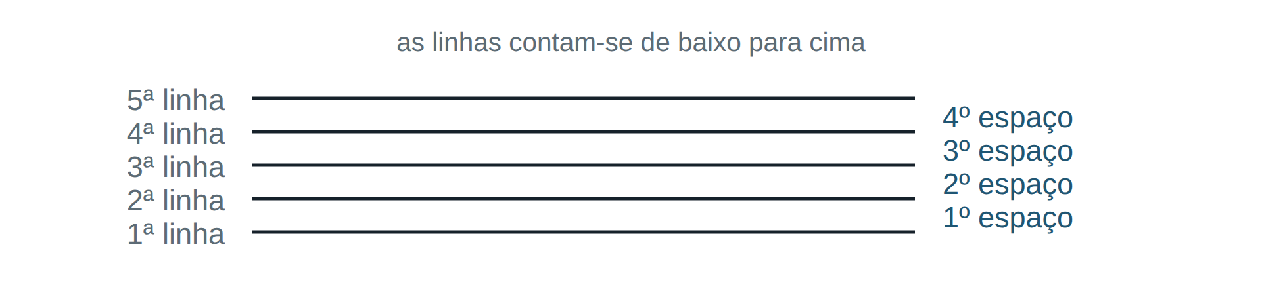
As três claves
A clave diz que nota mora em determinada linha, e a partir dela todas as outras se organizam. Clave de Sol na 2ª linha: violino, flauta, clarinete, trompete, saxofone. Clave de Fá na 4ª linha: violoncelo, trombone, tuba, baixo. Clave de Dó na 3ª linha: viola.
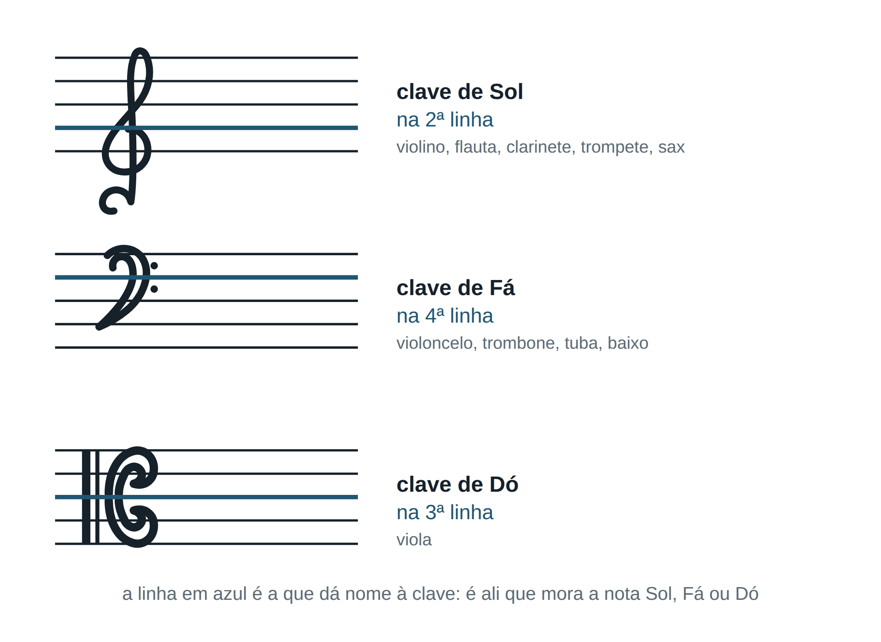
Por que claves diferentes
Para não encher a partitura de linhas suplementares. Um instrumento grave escrito em clave de Sol viveria abaixo da pauta; em clave de Fá, ele cabe. A clave é uma conveniência de leitura, não uma dificuldade extra.
Atenção
Ler a partitura do colega esquecendo que a clave é outra. Antes de dizer qualquer nome de nota, olhe a clave.

Exercícios
1. IDENTIFICAR nível 1
Quantas linhas e quantos espaços tem o pentagrama, e em que sentido são contados?

2. EXPLICAR nível 2
O que é uma linha suplementar e para que ela serve?

3. IDENTIFICAR nível 1
Quantas claves existem e quais são usadas na nossa orquestra?

4. IDENTIFICAR nível 1
Que clave está escrita na sua parte? E na do violoncelo?

5. EXPLICAR nível 3
Por que a viola usa clave de Dó na 3ª linha em vez da clave de Sol?

6. COMPARAR nível 2
Abra o hinário no hino indicado: que clave está na voz do soprano e qual está na do baixo? Justifique a diferença.

Para casa
Escreva no início de oito pentagramas a clave do seu instrumento e nomeie as notas que o instrutor indicar.

Aula 5
As figuras e o que cada uma vale
MSA · tópicos 2.1
A altura já tem registro; falta a duração. As figuras de som — e as figuras de silêncio, que são as pausas — dizem quanto tempo cada nota dura, ou quanto tempo se fica calado.
Cada figura vale o dobro da seguinte
Semibreve, mínima, semínima, colcheia, semicolcheia: a cada passo, o valor cai pela metade. E para cada figura de som existe uma pausa que vale exatamente o mesmo, em silêncio.
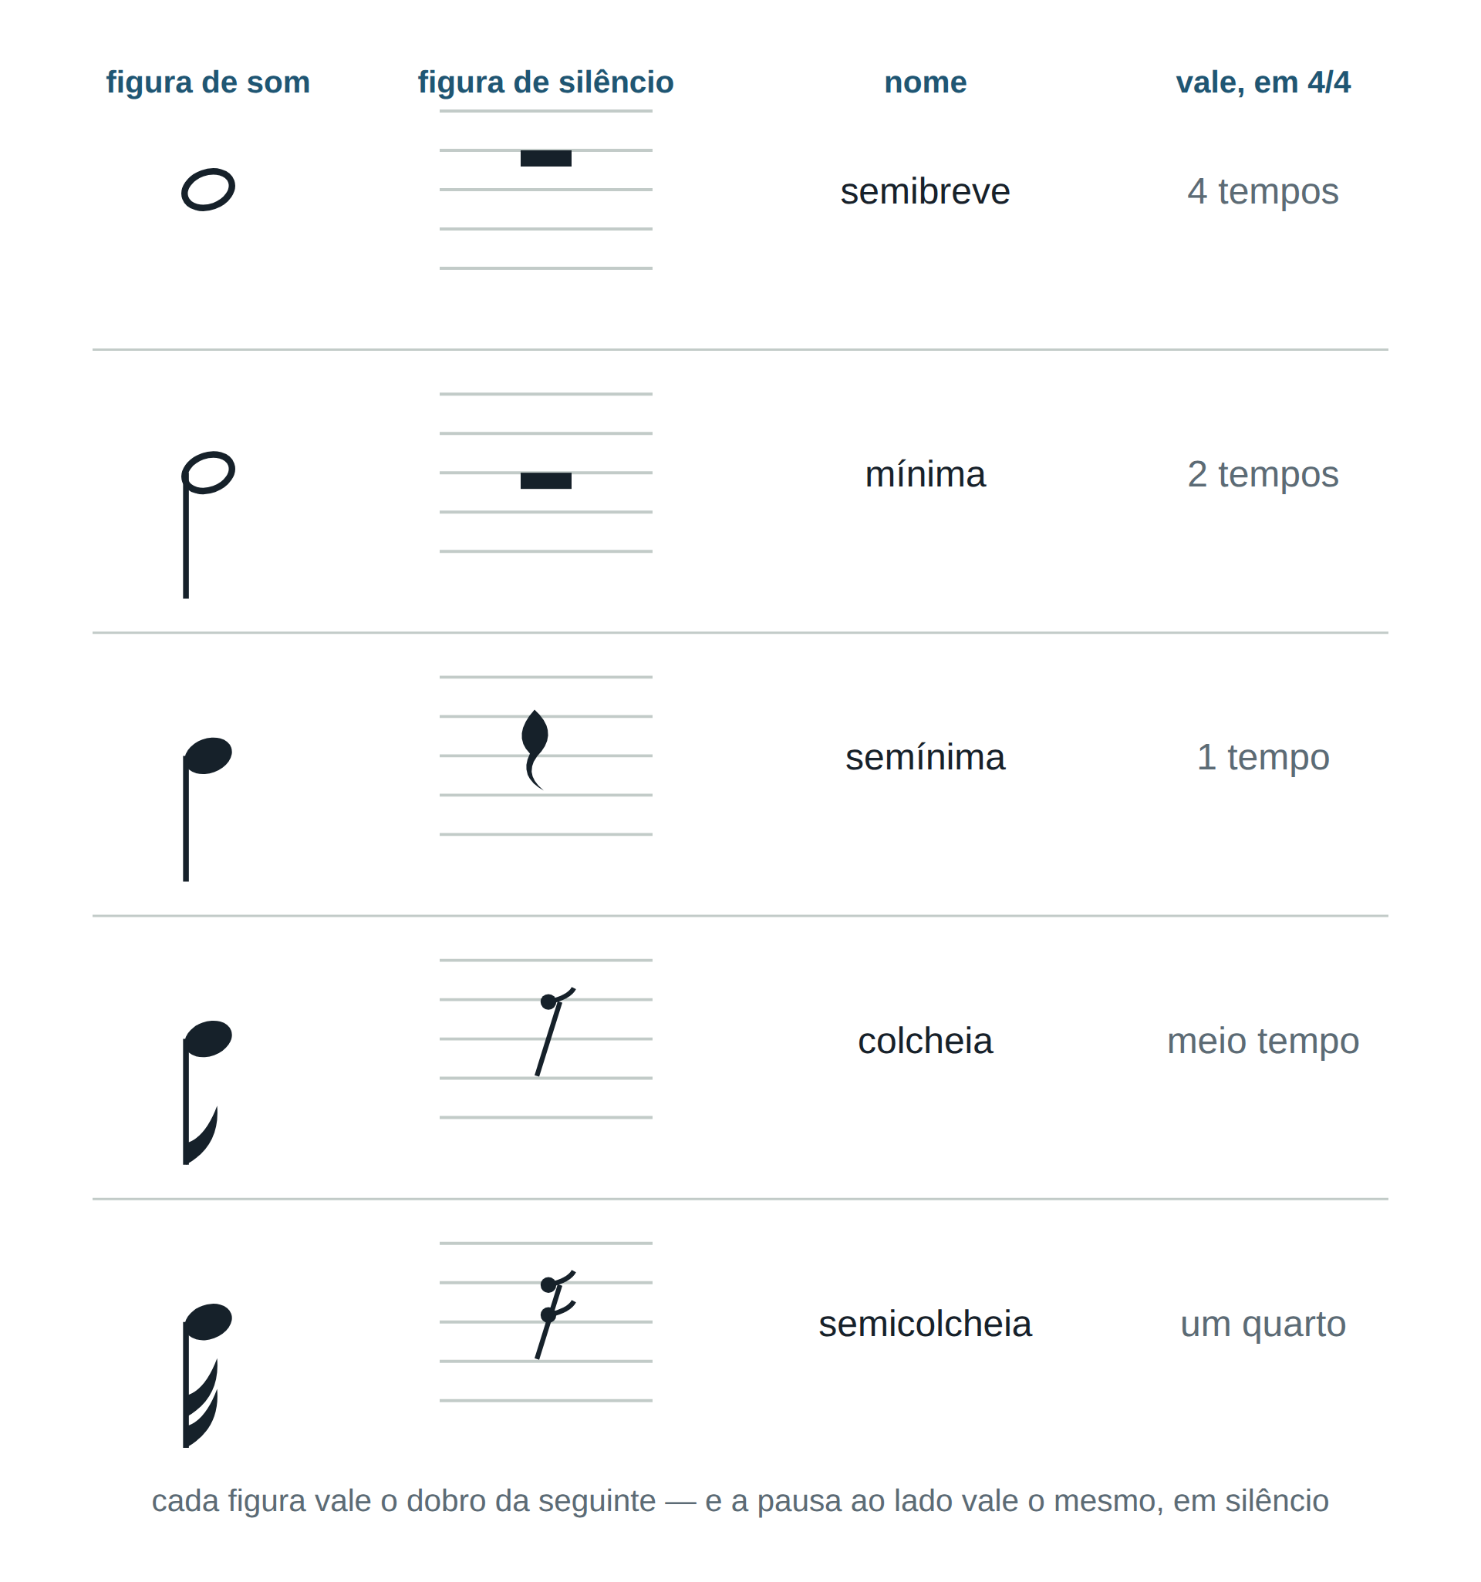
As partes da figura
Cabeça (a bolinha, cheia ou vazia), haste (o traço) e colchete (o gancho). É a combinação delas que diz o valor: cabeça vazia sem haste é semibreve; vazia com haste é mínima; cheia com haste é semínima; cheia com haste e um colchete é colcheia.
Vale "um tempo" ou vale "uma semínima"?
Cuidado com esse atalho. A semínima vale um tempo em 4/4, mas a fórmula de compasso é que decide qual figura ocupa um tempo. Por ora, trabalhe em 4/4 e guarde que isso vai mudar.
Atenção
Encurtar a pausa. A pausa não é um descanso: é uma figura com duração exata, e o compasso só fecha se ela for contada inteira.

Exercícios
1. IDENTIFICAR nível 1
Escreva as figuras da semibreve à semicolcheia e o valor de cada uma em relação à semibreve.

2. IDENTIFICAR nível 1
Quantas colcheias cabem em uma mínima? E quantas semicolcheias em uma semínima?

3. IDENTIFICAR nível 2
Quantas semínimas cabem em uma semibreve? E quantas semicolcheias?

4. IDENTIFICAR nível 1
O que são as pausas e como se relacionam com as figuras?

5. ACHAR O ERRO nível 2
Um aluno diz que “a pausa não vale nada porque não tem som”. Corrija.

6. ACHAR O ERRO nível 3
Um aluno afirma que “a semínima vale sempre 1 tempo”. Em que casos isso é falso?

O hino da aula
Executado na aula — figuras de som e de silêncio
131, 197, 4, 2
131 e 197 para identificar as figuras; 4 para dizer quais NÃO aparecem; 2 para contar as colcheias do soprano.
Lista do próprio GEM para esta aula.
Hino 131 — Sol maior · 4/4 · ♩ = 63-80
· O hino 131 está na lista do GEM para esta aula. Localize nele o que a aula estudou e mostre onde está.

Hino 197 — Fá maior · 6/4 · em 6 · ♩ = 84-104
· O hino 197 está na lista do GEM para esta aula. Localize nele o que a aula estudou e mostre onde está.

Hino 4 — Lá♭ maior · 6/4 · em 2 · ♩ = 112-138
· O hino 4 está na lista do GEM para esta aula. Localize nele o que a aula estudou e mostre onde está.

Para casa
Localize num hino as figuras que aparecem e as que não aparecem. Desenhe cada uma e escreva o nome ao lado.

Aula 6
Compasso e barras de compasso
MSA · tópicos 2.2, 2.3
A música não corre solta: ela se organiza em séries regulares de tempos, e cada série é um compasso. As barras de compasso são as linhas verticais que separam uma série da outra.
Três barras, três recados
A barra simples é uma linha vertical: fecha um compasso e abre o seguinte. A barra dupla são duas linhas finas: marca o fim de uma seção — costuma anunciar mudança de armadura, de fórmula de compasso ou de andamento. A barra final são duas linhas, a segunda mais grossa: acabou o hino.
Para que serve dividir
Para dar referência. Sem compasso não há tempo forte, sem tempo forte não há conjunto — cada um entraria onde achasse. A barra é o acordo entre todos de onde recomeça a contagem.
Atenção
Confundir barra dupla com barra final e parar no meio do hino. A dupla é fina-fina; a final tem a segunda grossa.

Exercícios
1. IDENTIFICAR nível 1
O que é compasso?

2. IDENTIFICAR nível 1
Para que serve a barra de compasso?

3. IDENTIFICAR nível 1
Qual a diferença entre barra dupla e barra final?

4. IDENTIFICAR nível 2
Quantos compassos tem o primeiro sistema do hino indicado?

5. DECIDIR nível 2
No hino indicado há uma barra dupla no meio da peça. O que ela está avisando? Confira o que muda depois dela.
Apresentado ao instrutor em ____ / ____ / ______ Visto: ______________
Para casa
No hino indicado, conte os compassos do primeiro sistema pelas barras — e não pelos grupos de notas, que enganam.

Aula 7
A fórmula de compasso em 4
MSA · tópicos 2.4
Logo depois da clave vêm dois números, um sobre o outro. Não é fração: são duas informações independentes, e é preciso ler as duas.
O de cima e o de baixo
O número de cima diz quantos tempos há em cada compasso. O de baixo diz qual figura vale um tempo — 4 significa semínima. Em 4/4, portanto: quatro tempos por compasso, cada um valendo uma semínima.
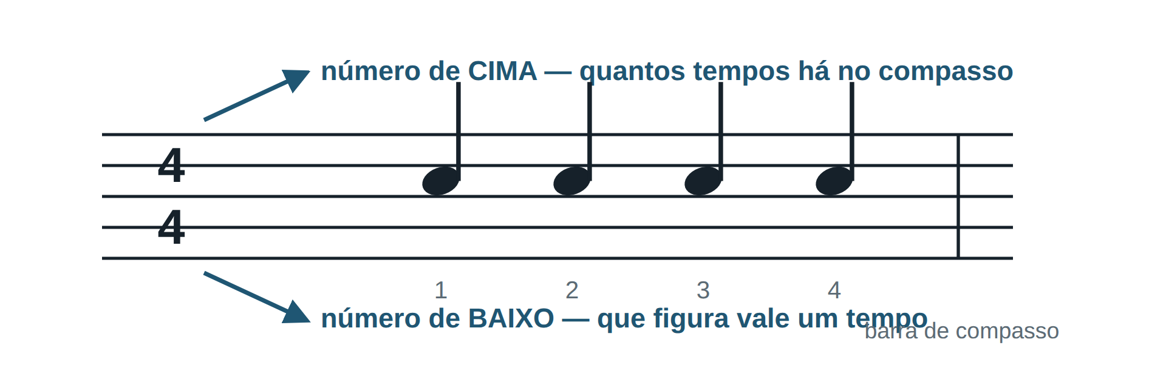
Unidade de tempo e unidade de compasso
A unidade de tempo é a figura que preenche um tempo; a unidade de compasso é a figura que preenche o compasso inteiro. Em 4/4, semínima e semibreve, respectivamente.
Atenção
Ler os dois números como se fossem a mesma coisa ("quatro por quatro, quatro semínimas") e travar quando aparecer 3/4 ou 6/8. Leia de cima para baixo, sempre nessa ordem.

Exercícios
1. IDENTIFICAR nível 1
Em 4/4, o que indica o número de cima e o que indica o número de baixo?

2. IDENTIFICAR nível 1
Em 4/4: qual é a unidade de tempo e qual é a unidade de compasso?

3. IDENTIFICAR nível 1
Marque a acentuação métrica do compasso 4/4.

4. ACHAR O ERRO nível 2
Um compasso 4/4 foi escrito com: mínima + semínima + colcheia. Está correto? Se não, o que falta ou sobra?

5. ACHAR O ERRO nível 2
Um compasso 4/4 foi escrito com: semibreve + semínima. Onde está o erro?

6. PRODUZIR nível 3
Escreva três compassos diferentes em 4/4, cada um usando pelo menos uma pausa, todos com a soma correta.

O hino da aula
Hinos 1, 180 e 328 — hinos em 4/4 do começo ao fim — o compasso quaternário que a aula estudou.
Hino 1 — Mi♭ maior · 4/4 · ♩ = 56-66
· O hino 1 está em 4/4. Qual é a unidade de tempo e qual a unidade de compasso?

· Marque a acentuação métrica dos quatro tempos do hino 1.

Hino 180 — Sol maior · 4/4 · ♩ = 76-88
· O hino 180 está em 4/4. Qual é a unidade de tempo e qual a unidade de compasso?

· Marque a acentuação métrica dos quatro tempos do hino 180.

Hino 328 — Si♭ maior · 4/4 · ♩ = 63-80
· O hino 328 está em 4/4. Qual é a unidade de tempo e qual a unidade de compasso?

· Marque a acentuação métrica dos quatro tempos do hino 328.

Para casa
Abra o hinário em três hinos quaisquer e leia em voz alta a fórmula de compasso de cada um, dizendo o que cada número significa.

Aula 8
Ritmo e pulsação
MSA · tópicos 2.5, 2.6
Pulsação é a batida constante que corre por baixo da música, como o tique de um relógio. Ritmo é o desenho que as figuras fazem sobre essa batida. Os dois não são a mesma coisa — e é por isso que se pode ter ritmo errado com pulsação certa, ou o contrário.
O pulso é regular
Batidas constantes, com a mesma duração, marcando o início e o fim de cada tempo. Bata a mão suavemente, ou o pé sem peso — o gesto serve para medir, não para fazer barulho.
Como se faz a leitura rítmica
Fala-se a sílaba TÁ em cada som, na duração exata da figura, mantendo o pulso. Nada de altura, nada de nome de nota: só a duração. Nas lições do MSA o som aparece como uma linha horizontal e a pulsação como uma linha vertical — a notação vem depois.
Um só pulso, uma só voz
Em grupo, o objetivo não é cada um acertar sozinho: é todos na mesma velocidade e na mesma intensidade. Quem fala mais alto que o grupo atrapalha tanto quanto quem erra.
Atenção
Acelerar nas figuras curtas e arrastar nas longas. É o erro mais comum do curso inteiro, e ele nasce aqui.

Exercícios
1. EXPLICAR nível 2
Qual a diferença entre pulso e ritmo?

2. TOCAR nível 1
Marque o pulso com o pé e faça a leitura rítmica dos dois primeiros compassos do hino indicado, falando a sílaba TÁ.
Apresentado ao instrutor em ____ / ____ / ______ Visto: ______________
3. ACHAR O ERRO nível 2
Ao ler um trecho de colcheias, o aluno acelerou. Que erro é esse e como se corrige?

Para casa
Marque o pulso com o pé e faça a leitura rítmica dos dois primeiros compassos do hino indicado, falando TÁ.

Aula 9
Leitura rítmica: proporção entre as figuras
MSA · tópicos 2.6
A aula anterior firmou o pulso. Esta trata do que se encaixa nele: a proporção entre as figuras. Uma mínima tem que durar exatamente o dobro de uma semínima — não "mais ou menos o dobro".
A haste para baixo marca o pulso
Nas lições do MSA, as figuras com a haste para baixo valem uma batida. Usá-las como referência ajuda a não perder a conta quando o desenho rítmico se complica.
Falar o número nas pausas
Um recurso do próprio método: na primeira passagem, diga o número em voz alta onde houver pausa; na segunda, faça silêncio ali. A pausa deixa de encolher quando você a conta.
Atenção
Parar o pé quando o ritmo fica difícil. O gesto não pode parar: se ele parar, a referência some e o erro deixa de ser mensurável.

Exercícios
1. OUVIR nível 2
O instrutor bate palmas apenas o ritmo dos quatro primeiros compassos de um hino já estudado. Descubra qual é.
Apresentado ao instrutor em ____ / ____ / ______ Visto: ______________
2. OUVIR nível 2
O instrutor executa dois trechos: em um mantém o pulso, no outro acelera aos poucos. Diga qual manteve.
Apresentado ao instrutor em ____ / ____ / ______ Visto: ______________
3. PRODUZIR nível 3
Escreva um exercício rítmico de quatro compassos em 4/4 e execute-o para a turma, marcando o pulso.

Para casa
Refaça as lições da aula com o metrônomo em 60, e só aumente quando sair sem hesitação.

Aula 10
O endecagrama e o Dó Central
MSA · tópicos 3.1
As claves separam os instrumentos em regiões, mas todas as regiões pertencem a uma escala só. Juntando a pauta da clave de Sol, a da clave de Fá e a linha que fica entre as duas, obtêm-se onze linhas: o endecagrama.
Onze linhas, um sistema só
Do som mais grave ao mais agudo, sem cortes. A linha do meio — a 6ª das onze, contando de baixo: cinco da clave de Fá abaixo dela e cinco da clave de Sol acima — é a do Dó3, chamado Dó Central justamente por ocupar esse lugar no meio de tudo.
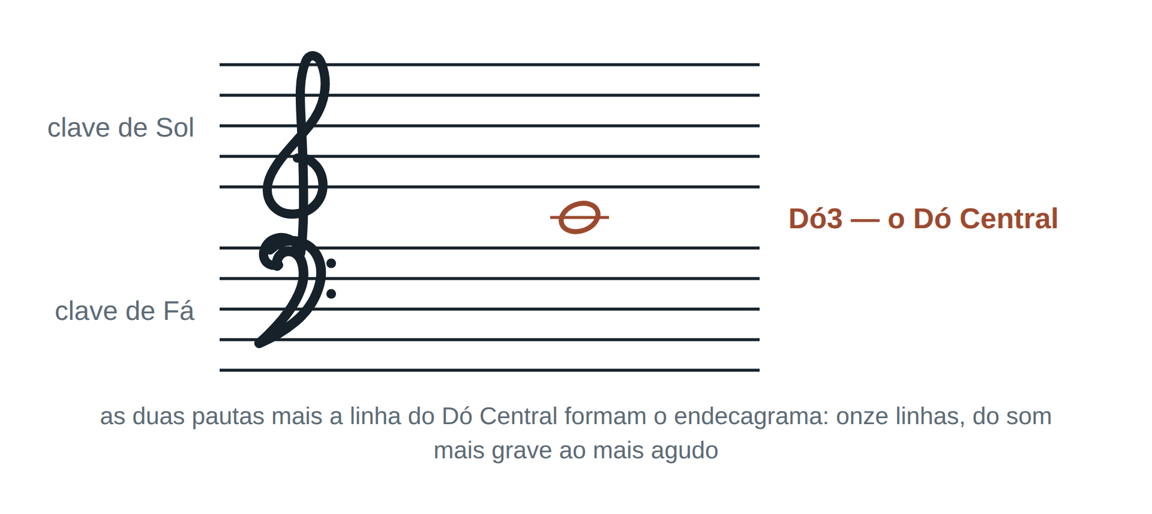
Onde o seu instrumento vive
Cada instrumento ocupa uma faixa do endecagrama. Saber qual é a sua explica por que certas notas do hino são confortáveis e outras exigem posição alta ou corda grave.
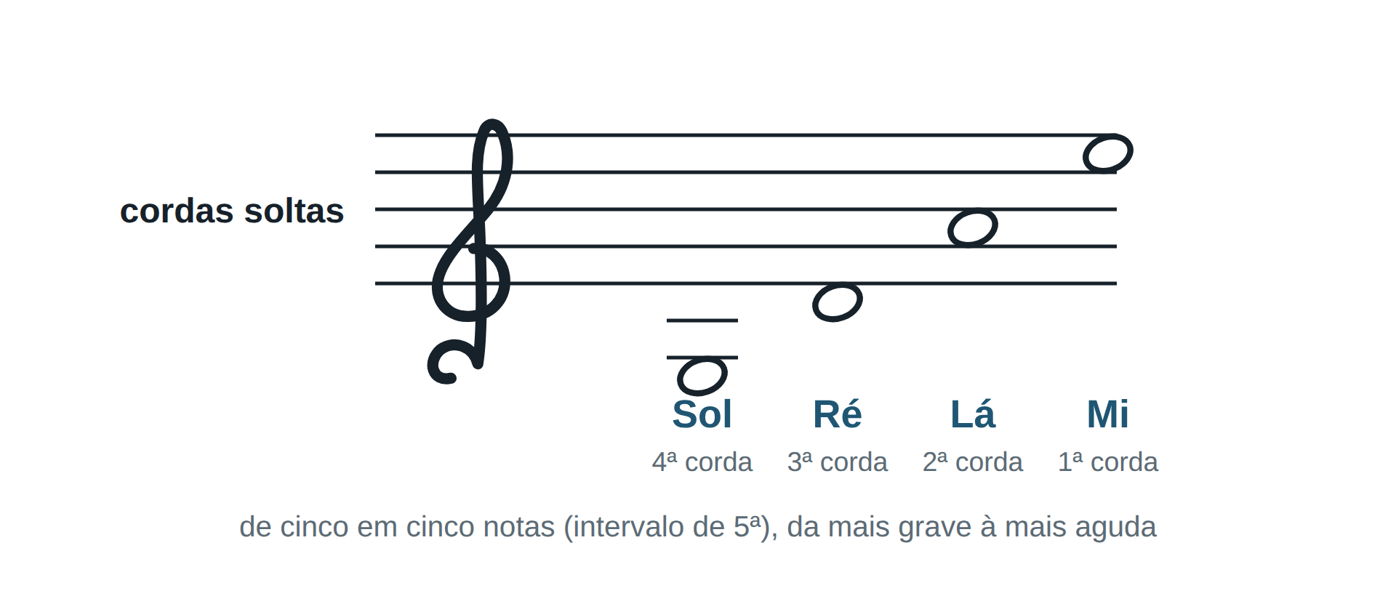
Atenção
Achar que o Dó do violoncelo e o Dó da flauta são notas diferentes porque estão escritos em claves diferentes. O endecagrama existe justamente para mostrar que não são.

Exercícios
1. IDENTIFICAR nível 1
O que é o endecagrama?

2. IDENTIFICAR nível 2
No endecagrama, que clave fica na pauta de cima e qual na de baixo?

3. EXPLICAR nível 2
No endecagrama, que nota ocupa a linha suplementar do meio? Por que ela é a referência entre as duas claves?

4. TOCAR nível 2
Localize no endecagrama a nota mais grave e a mais aguda que o seu instrumento toca dentro do hino indicado.
Apresentado ao instrutor em ____ / ____ / ______ Visto: ______________
O hino da aula
Citado na aula — linhas suplementares
33
Lista do próprio GEM para esta aula.
Hino 33 — Dó maior · 6/8 · em 4
· O hino 33 está na lista do GEM para esta aula. Localize nele o que a aula estudou e mostre onde está.

Para casa
Localize no endecagrama a nota mais grave e a mais aguda que o seu instrumento toca dentro do hino indicado.

Aula 11
Leitura rítmica, leitura métrica e solfejo
MSA · tópicos 3.2
São três exercícios diferentes, e o curso inteiro se apoia neles. Fazer os três com o mesmo nome — "ler o hino" — é perder a graduação que eles têm.
Leitura rítmica
Fala-se TÁ, executando só a duração das figuras. Não há altura nem nome de nota.
Leitura métrica
Fala-se o nome de cada nota, sem cantar, dentro do mesmo ritmo. Entra a altura no papel, mas não na voz.
Solfejo
Canta-se o nome de cada nota na altura escrita, dentro do ritmo. É a soma dos dois anteriores.
Atenção
Pular direto para o solfejo. Quando a afinação entra antes do ritmo estar firme, o ritmo se desfaz — e o aluno acha que o problema é a voz.

Exercícios
1. EXPLICAR nível 2
Qual a diferença entre leitura rítmica, leitura métrica e solfejo?

2. TOCAR nível 2
Faça a leitura métrica do primeiro sistema do hino indicado, marcando os movimentos do compasso.
Apresentado ao instrutor em ____ / ____ / ______ Visto: ______________
3. TOCAR nível 3
Faça a leitura rítmica e, em seguida, o solfejo do primeiro sistema do hino indicado.
Apresentado ao instrutor em ____ / ____ / ______ Visto: ______________
4. DECIDIR nível 3
Por que se estuda o hino primeiro pela leitura rítmica e só depois pelo solfejo?
Apresentado ao instrutor em ____ / ____ / ______ Visto: ______________
5. PRODUZIR nível 3
Escolha um hino que você já toca e escreva três perguntas sobre ele para um colega — uma de identificar, uma de explicar e uma para tocar.

O hino da aula
Citado na aula — percepção: solfejo, leitura rítmica ou métrica
343
Lista do próprio GEM para esta aula.
Hino 343 — Dó maior · 4/4
· O hino 343 está na lista do GEM para esta aula. Localize nele o que a aula estudou e mostre onde está.

Para casa
Pegue quatro compassos do hino indicado e faça os três exercícios, nesta ordem, sem passar adiante enquanto o anterior não sair limpo.

Aula 12
O movimento de condução
MSA · tópicos 3.3, 3.4
O gesto da mão não é enfeite: é o relógio que você carrega. Ele mostra onde cada tempo cai e mantém o pulso quando a leitura aperta.
A janela de movimento
Imagine à sua frente uma janela — também chamada de mesa invisível. É dentro dela que a mão se move: os gestos ficam contidos, sempre no mesmo plano, sem estourar para os lados nem para a frente.
Como se move a mão
De maneira natural, leve, sem esforço e sem exagero. O pulso acompanha; a mão e o braço não enrijecem. Canhotos fazem o movimento espelhado, com a mão esquerda — não há problema nenhum nisso.
Cada tempo, um movimento
No movimento de condução, cada tempo do compasso corresponde a um movimento. Essa correspondência é o que torna o gesto útil: olhando a mão, sabe-se em que tempo se está.
Atenção
Gesto grande demais. Quanto maior o desenho, mais difícil chegar no tempo — e o movimento começa a atrasar sozinho.

Exercícios
1. IDENTIFICAR nível 1
Descreva o movimento de condução em 4.

2. EXPLICAR nível 2
Em qualquer fórmula de compasso, para onde vai sempre o gesto do primeiro tempo? Por quê?

3. IDENTIFICAR nível 1
O que é a janela de movimento?

4. EXPLICAR nível 2
Qual a diferença entre o movimento de condução e o movimento de solfejo?

Para casa
Faça o movimento diante de um espelho por um minuto, sem música, só observando se a mão fica dentro da janela.

Aula 13
O movimento de solfejo em 4
MSA · tópicos 3.4
Quatro tempos, quatro movimentos. O desenho é sempre o mesmo, e o primeiro movimento é sempre para baixo — em qualquer compasso, o tempo forte desce.
O desenho
1 abaixo · 2 dentro (para o lado do corpo) · 3 fora · 4 acima. Do 4 o gesto volta ao 1, e o ciclo recomeça.
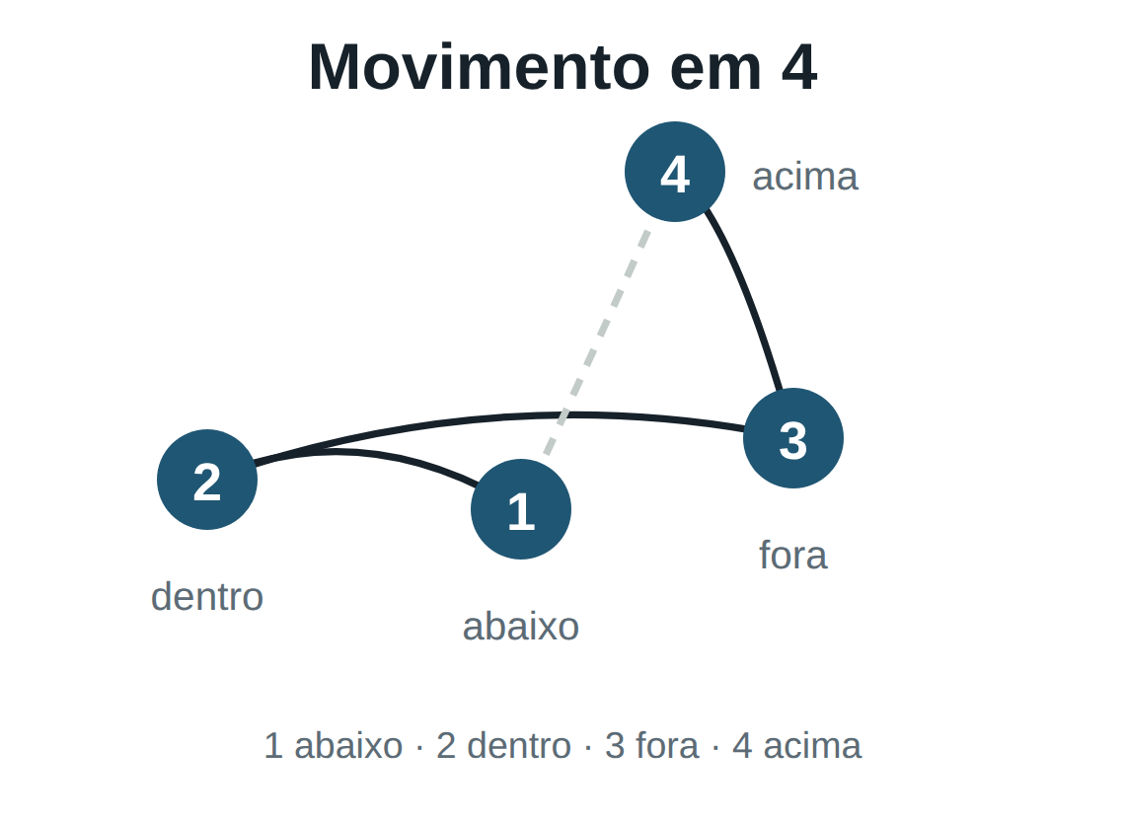
Por que começa embaixo
Porque o tempo forte é o peso do compasso, e o gesto para baixo é o gesto de peso. Quem inicia o primeiro movimento para cima inverte a sensação do compasso inteiro.
Atenção
Fazer os quatro pontos e esquecer que o pulso entre eles tem que ser igual. O gesto correto com velocidade irregular não serve para nada.

Exercícios
1. TOCAR nível 2
Solfeje o primeiro sistema do hino indicado marcando os quatro movimentos com a mão.
Apresentado ao instrutor em ____ / ____ / ______ Visto: ______________
2. ACHAR O ERRO nível 2
Durante o solfejo em 4, o aluno fez o 1º tempo para cima. Qual é o erro e por que ele atrapalha?

Para casa
Solfeje o primeiro sistema do hino indicado marcando os quatro movimentos com a mão, sem parar o gesto nas passagens difíceis.

Aula 14
O metrônomo
MSA · tópicos 3.5
O metrônomo faz cliques sonoros repetidos, a uma velocidade constante e ajustável. Ele não ensina música: ele mostra, sem discussão, onde você está saindo do pulso.
Para que serve
Para manter a pulsação musical enquanto se solfeja ou quando se toca o instrumento. É a referência externa que substitui, no estudo em casa, o conjunto que você não tem ali.
Que tipos existem
Mecânicos, digitais e de aplicativo de telefone. Os três servem; o de aplicativo é o que está sempre à mão.
Como usar sem se enganar
Comece ouvindo, sem tocar. Depois acompanhe batendo palmas ou um lápis. Só então toque. Quem já começa tocando costuma ouvir o clique e ignorá-lo.
Atenção
Subir a velocidade antes da hora. O andamento em que se erra é o andamento em que se está estudando o erro.

Exercícios
1. IDENTIFICAR nível 1
Para que serve o metrônomo?

2. IDENTIFICAR nível 1
O que significa a marcação ♩ = 72?

3. COMPARAR nível 2
Dois hinos trazem ♩ = 60 e ♩ = 92. Qual é o mais lento? Quanto tempo dura um compasso 4/4 em cada um?

4. TOCAR nível 2
Ponha o metrônomo em ♩=60 e toque a escala do tom do hino indicado, uma nota por clique. Depois repita em ♩=80.
Apresentado ao instrutor em ____ / ____ / ______ Visto: ______________
5. DECIDIR nível 3
O hino está marcado ♩=88, mas a congregação canta bem mais devagar. O que a marcação significa nesse caso?
Apresentado ao instrutor em ____ / ____ / ______ Visto: ______________
O hino da aula
Executado na aula — metrônomo e pulsação
387, 131, 160
387 a 115 bpm, de boca fechada ou em leitura rítmica com TÁ; 131 e 160 na velocidade média.
Lista do próprio GEM para esta aula.
Hino 387 — Ré♭ maior · 4/4
· O hino 387 está na lista do GEM para esta aula. Localize nele o que a aula estudou e mostre onde está.

Hino 131 — Sol maior · 4/4 · ♩ = 63-80
· O hino 131 está na lista do GEM para esta aula. Localize nele o que a aula estudou e mostre onde está.

Hino 160 — Mi♭ maior · 4/4
· O hino 160 está na lista do GEM para esta aula. Localize nele o que a aula estudou e mostre onde está.

Para casa
Ponha o metrônomo em 60 e toque a escala do tom do hino indicado, uma nota por clique. Depois repita em 80.

Aula 15
Fechamento do 1º período
MSA · tópicos 1.1 a 3.5
Quinze aulas depois, o candidato deve ler nota e duração no papel, contar um compasso e manter um pulso. Esta aula é de apresentação individual: cada um mostra o que consolidou.
O que se cobra
Nome das notas na clave do seu instrumento; nome e valor das figuras e pausas; leitura rítmica com pulso constante; movimento de solfejo em 4 sem interromper o gesto.
O que ainda não se cobra
Afinação impecável, andamento rápido, hino inteiro decorado. Nada disso é objetivo deste período — cobrá-lo agora só serve para desanimar.
Atenção
Chegar nesta aula sem ter estudado em casa. Aqui não há como disfarçar: o pulso irregular aparece nos primeiros quatro compassos.

Para casa
Releia as anotações das quinze aulas e marque os dois pontos em que você ainda hesita. Leve-os para o instrutor.

Referências
Manual de aplicação das Aulas do MSA — Congregação Cristã no Brasil. Define os quatro períodos, as 16 fases e a sequência das 60 aulas seguida neste caderno, e determina que o conteúdo do MSA seja apresentado por inteiro pelo instrutor.
Planos de Aula do MSA, 1º a 4º períodos — CCB/GEM. Origem do roteiro de cada aula no caderno do instrutor.
Planejamento do GEM — Atividades das Aulas do MSA (para impressão), 1º a 4º períodos. Origem das listas de hinos de cada aula e das definições usadas nos gabaritos.
Programa Mínimo — CCB/Orquestra. Define as três etapas do candidato e as vozes do hinário executadas por cada instrumento.
Os exercícios usam o Hinário em Dó, capa preta. O hinário não é reproduzido neste caderno: dele saem apenas informações sobre cada hino — número, tonalidade, fórmula de compasso, marcação, metrônomo e os sinais que ele traz.

